**パターン認識　２０１７年度後学期　　　レポートⅠ**

氏名　　後田力　　クラス　　3EP4　　クラス番号　　08　　 貢献度　　33　 ％

氏名　小泉裕之介　クラス　 3EP4　　クラス番号　　19 　貢献度　　45　　％

氏名　鈴木幾海　　クラス　　3EP4　　クラス番号　 27　　　貢献度　　22　　％

1. 分類する三種類のものを決める。

種類A　一時停止標識　種類B　指定方向外進行禁止標識　種類C　通学路標識

1. 以上の三種類のものを分類するとき用いる２つの特徴量を決める。

特徴量１　　　　　　円形度　　　　　　特徴量２　　　　　色情報

1. 三種類のものの画像それぞれ１５枚用意する、全部で４５枚の画像を用意する。（三人グループの場合、それぞれ２０枚用意する、全部で６０枚を用意する）
2. PhotoShopを利用して、画像の前処理を行い、最終的にすべての画像のサイズが320x240になるように処理する。すべての画像をpic01.jpg～pic60.jpgのように統一したファイル名を付け、jepgフォーマットで保存する。

―――　ここまで５点

1. 画像を番号順に読み込み、表示するプログラムを作成する。
2. それぞれの画像に対して、特徴量１と特徴量２を計算する。結果をファイルに保存する。

―――　ここまで１２点

1. 特徴量１と特徴量２に基づいて、クラスタリングを行い、三つのグループに分類するプログラムを作成する。

―――　ここまで１８点

1. （７）の結果を、CG技術を用いて、可視化する。

―――　ここまで２０点

* レポートには、できるだけ多くの画像を入れるようにしてください。
* レポートには、作成者各自の貢献度を必ず入れてください。
* **プログラムもレポートも締切日までポータルを利用して提出してください。**

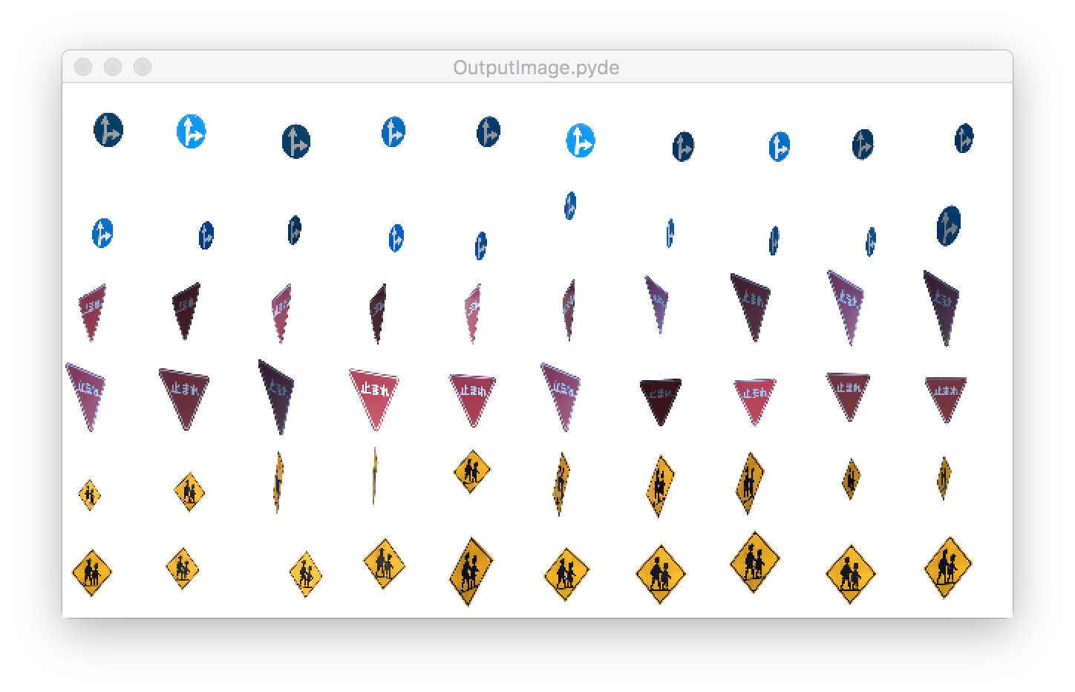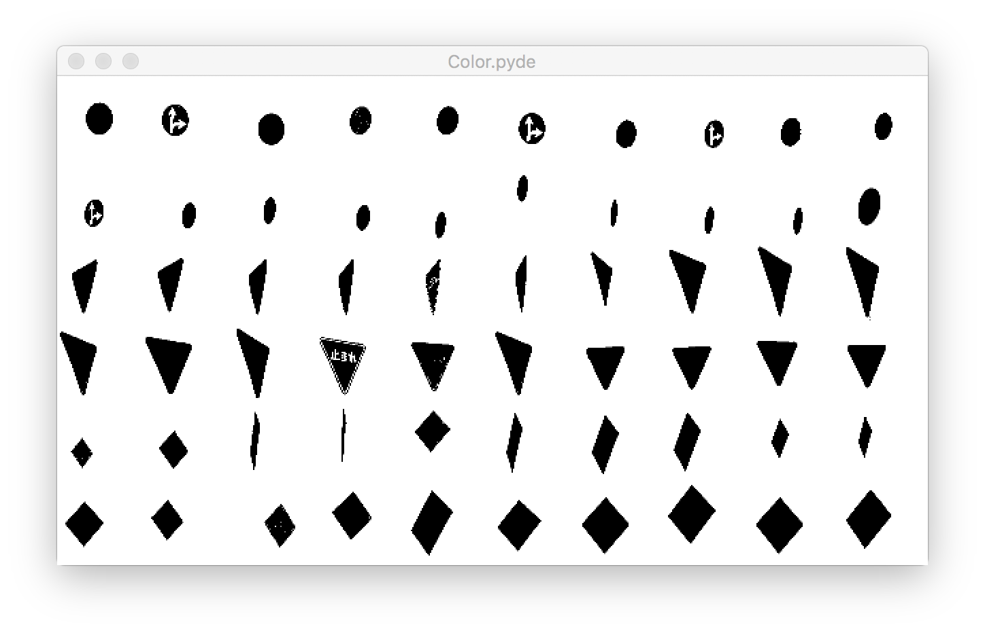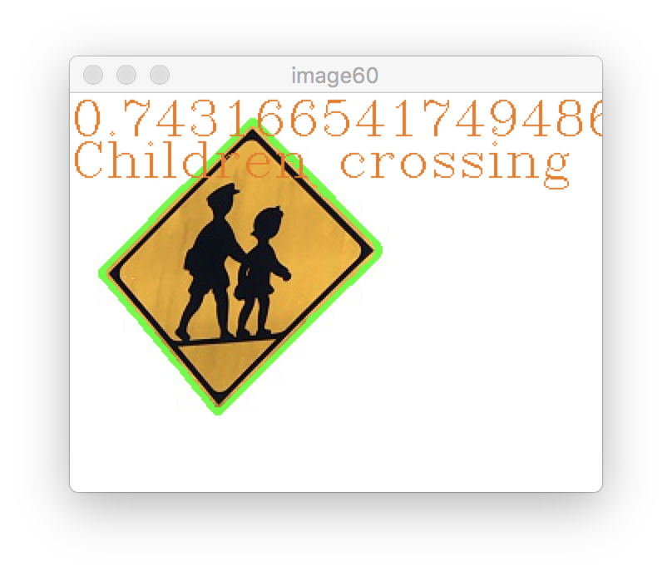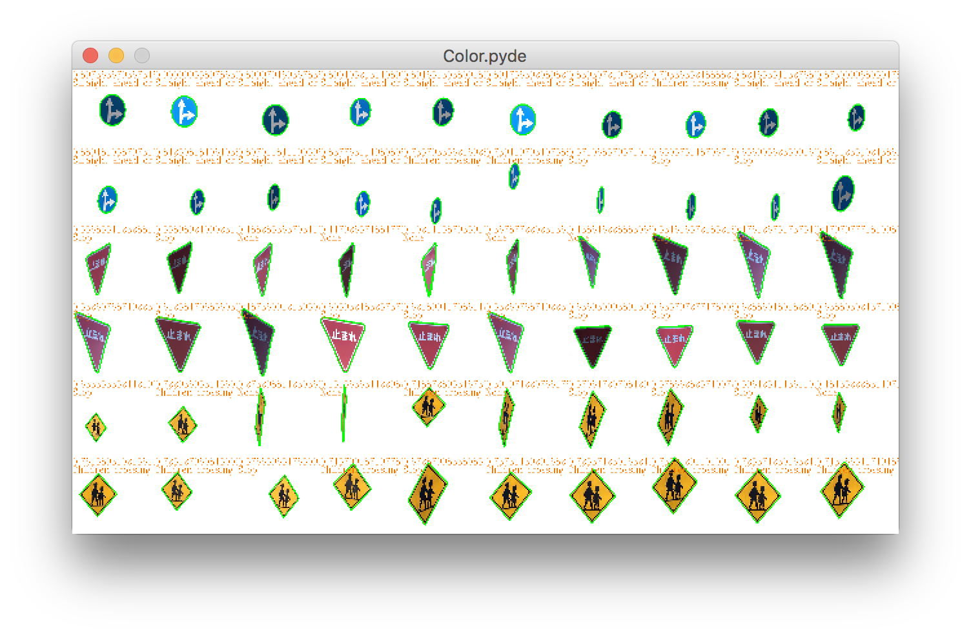

**クラスタリングをした結果画像ですが，縦軸が色情報，横軸が円形度です．**

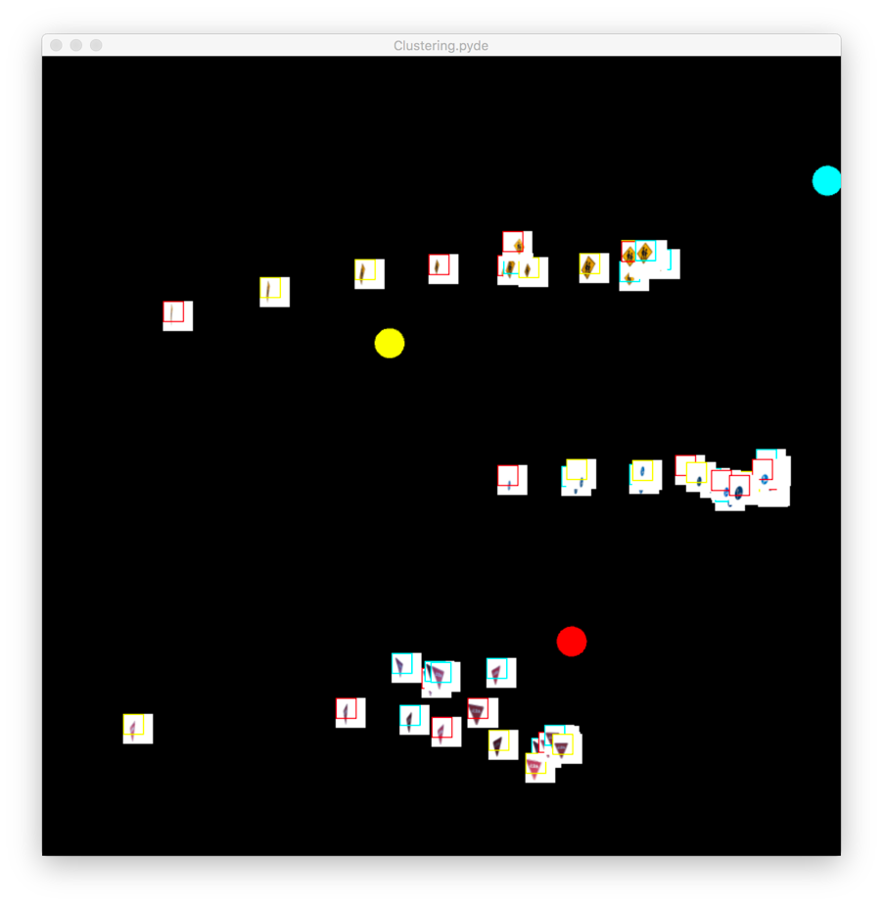

縦軸：色情報

横軸：円形度

